حل كتاب النشاط لمادة الحديث للصف الأول المتوسط

حل الكتاب صفحة رقم 10
نشاط (1)
أ د ح ي ن م ا ب ة ط ع ل ر
ركب من الحروف السابقة ما يلي:
نشاط (2)

- (وَمَا آتَاكُمُ الرَّسُولُ فَخُذُوهُ وَمَا نَهَاكُمْ عَنْهُ فَانتَهُوا) .
- (وَأَطِيعُواْ اللَّهَ وَالرَّسُولَ لَعَلَّكُمْ تُرْحَمُونَ).
- (يَا أَيُّهَا الَّذِينَ آمَنُواْ أَطِيعُواْ اللَّهَ وَأَطِيعُواْ الرَّسُولَ )
نشاط (1)
من خلال رجوعك إلى المصحف أو كتاب (المعجم المفهرس لألفاظ القرآن) أو أحد برامج القرآن الكريم على الحاسب الآلي، استخرج ثلاث آيات تأمر بطاعة الرسول صلي الله عليه وسلم :
قال الإمام أحمد بن حنبل، رحمه الله: نظرتُ في المصحف فوجدتُ طاعة الرسول صلي الله عليه وسلم في ثلاثة وثلاثين موضعاً.
نشاط (2)
- ثلاثة من أسماء النبي صلي الله عليه وسلم:
أحمد، الماحي، الأمين.
- اثنين من حقوق النبي صلي الله عليه وسلم :
الطاعة، الحب
- صفة من صفات النبي صلي الله عليه وسلم :
الأمين
- عقوبة من عصى النبي صلي الله عليه وسلم :
النــــار

حل الكتاب صفحة رقم 11
اقرأ الأبيات السابقة وتأملها فستلاحظ أنها تشتمل على بعض آداب النصيحة، استخرجها.
يجب علينا عندما ننصح أحد يجب أن ننصحه في انفراد لا أمام الناس لأن النصح في الجماعة يكون كالتوبيخ لا يرضى أي شخص أن يحتمله، و النصح في الجماعة عواقبه كثيرة أولها عدم الطاعة.
نشاط (3)
قال الشافعي رحمه الله تعالى:
تَعَمَّدْني بنُصحك في انفرادي وجنِّبْني النصيحةَ في الجماعة
فإن النُّصحَ بين الناسِ نوعٌ من التوبيخ لا أرضي استماعه
وإن خالفتني وعصيتَ قولي فلا تجزع إذا لم تُعط طاعة
نشاط (3)
نشاط (4)

اكتب موضوعاً مناسباَ واستخدم أسلوب ضرب المثل ثم ألقه أمام زملائك
من أساليب التربية في السنَّة النبوية: استخدام المواعظ، وضرْب الأمثلة والقصص؛ فقد روي عن عبدالله بن مسعود - رضِي الله عنْه - أنَّه قال: كان النَّبيُّ - صلَّى الله عليْه وسلَّم - يَتَخَوَّلنا بالموعِظة في الأيَّام؛ كراهة السَّآمة عليْنا

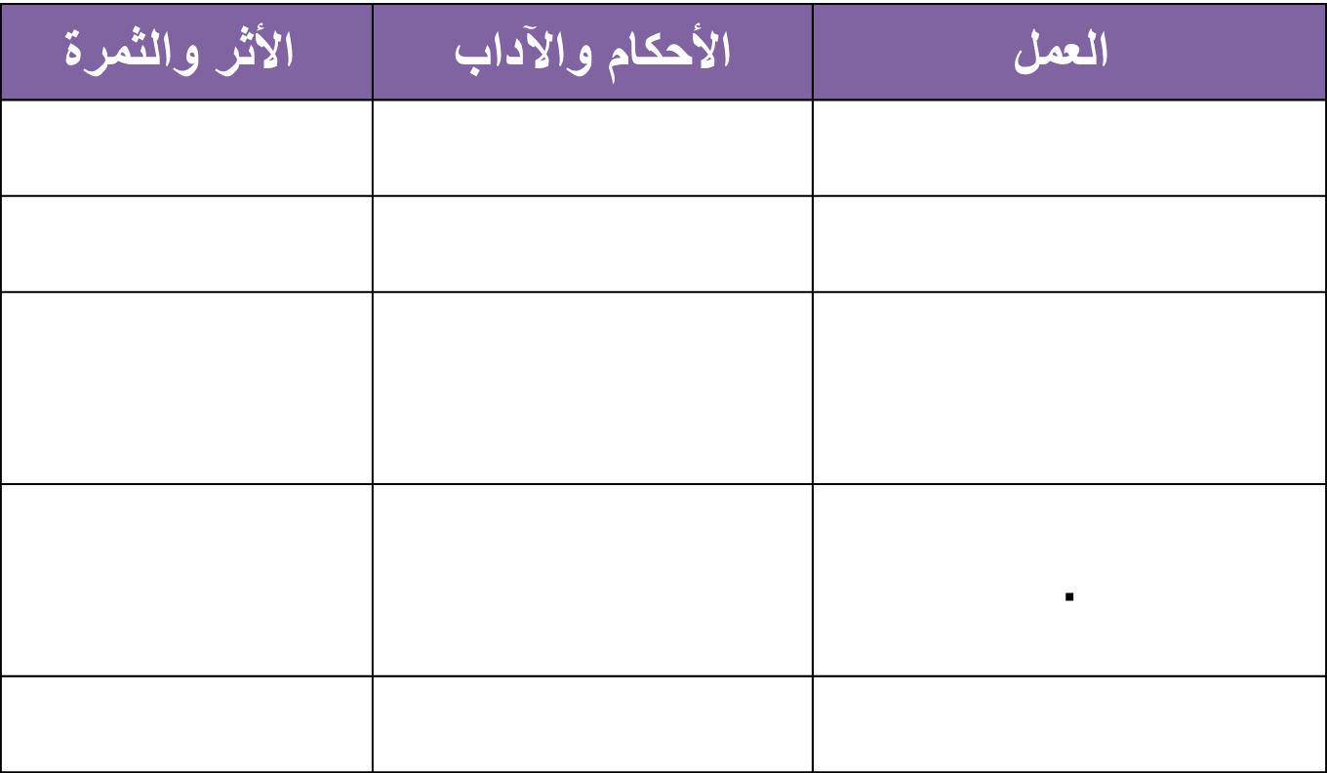

حل نشاط الدرس الثاني صفحة رقم 12
نشاط (1)
الجلوس في المجالس.
دعاء ختام المجلس
مغفرة الذنوب
قول دعاء لبس الثوب مع التسمية
قول دعاء الخروج ودعاء الدخول
دخول المنزل والخروج منه.
نكسب ود الكبير والصغير
الكبير نعامله باحترام والصغير بعطف
التعامل مع الكبير والصغير
يحفظ المنزل، ويحفظنا الله أيضا ونحن خارج المنزل
لبس الثوب.
ذكر الله عند لبس الثوب يجعلنا نشعر بنعمة الله
حفظ الله ورعايته لنا
النوم والاستيقاظ
قول الأدعية والأذكار الخاصة بالنوم.
أحكام الشريعة الإِسلامية شاملة لجميع نواحي حياة الإِنسان،حيث اهتمت بتفاصيل أعماله اليومية،اذكر حكماً أو أدباً من أحكام وآداب الأعمال الآتية،مع بيان أثر وثمرة ذلك الحكم أو الأدب على حياة الإِنسان:
نشاط (1)

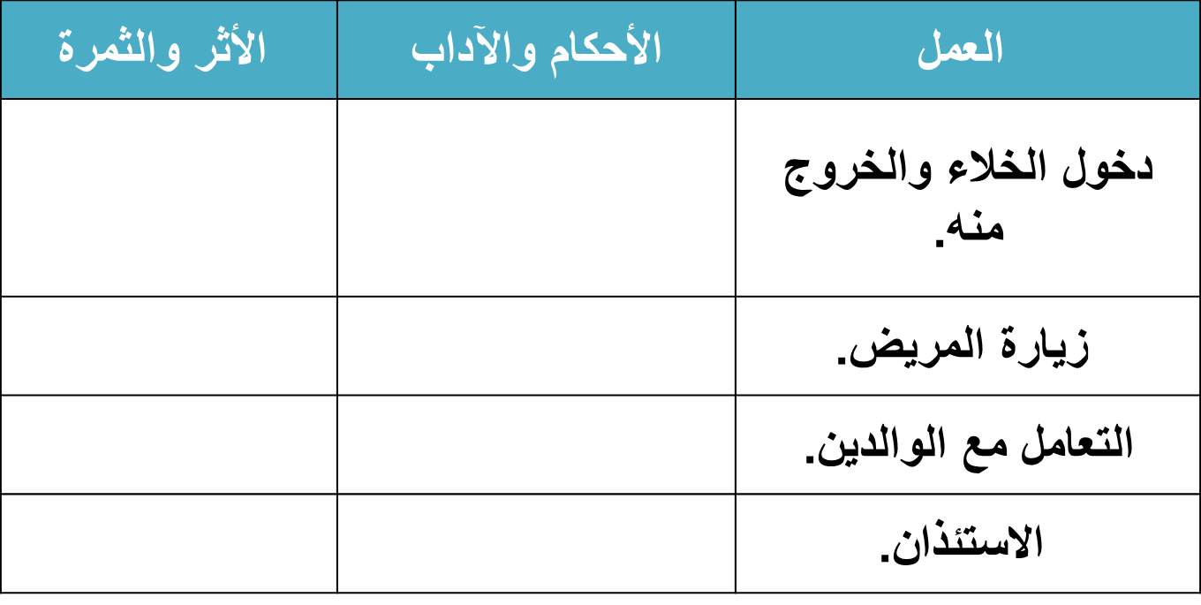
قول أدعية الدخول والخروج
الالتزام بها يحافظ على خصوصيات الناس
يجعل الأسرة في سعادة
إدخال السرور على مسلم
آداب الاستئذان واجبة
بر الوالدين واجب
الدعاء له
حفظ الله لنا من الخبث والخبائث
حل نشاط2 صفحة رقم 13
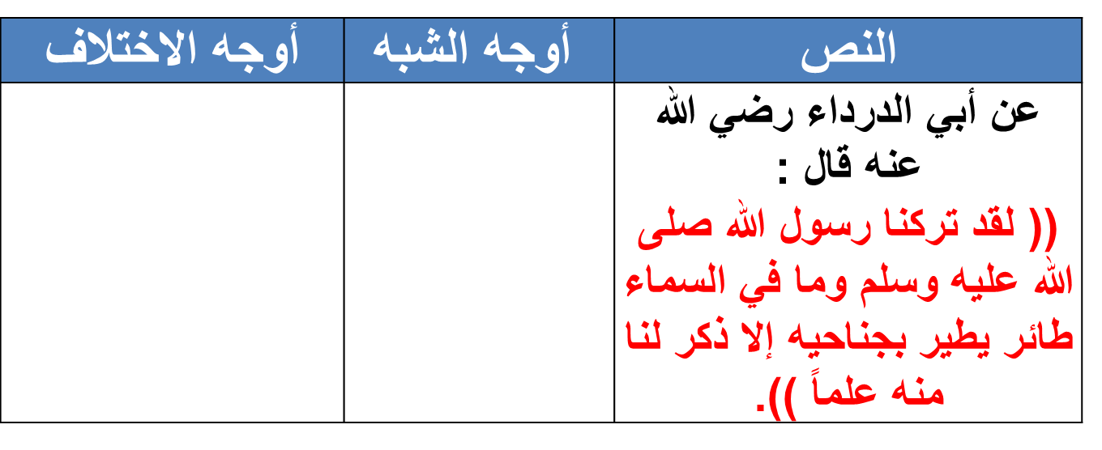
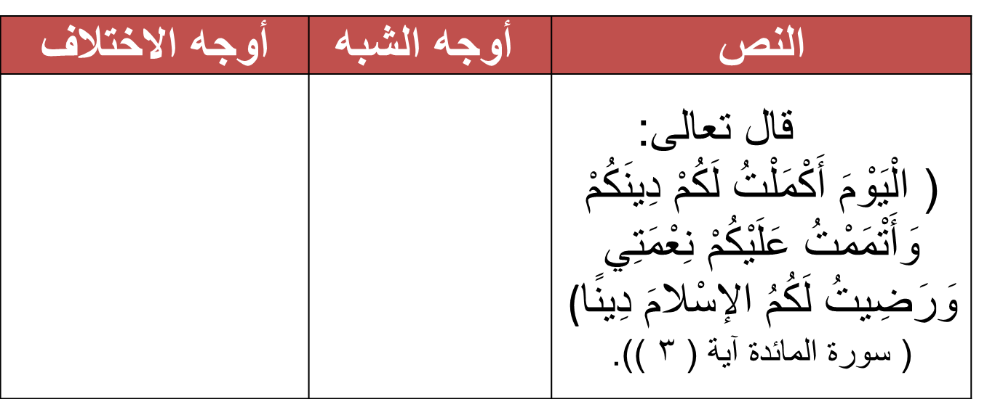
بين أوجه الشبه والاختلاف بين حديث سلمان رضي الله عنه والنصوص الآتية
بين أوجه الشبه والاختلاف بين حديث سلمان رضي الله عنه والنصوص الآتية
الرسول صلى الله عليه وسلم حريص على أمته فبين لهم من الأحكام ما يعينهم على الدنيا
حرص الرسول على إتمام الدين وتبليغه
أن الرسول صلى الله عليه وسلم أكمل لنا الدين بكل ما فيه حتى أدق الأشياء وهي آداب دخول الخلاء
نشاط (2)
حل نشاط رقم 3 صفحة رقم 14
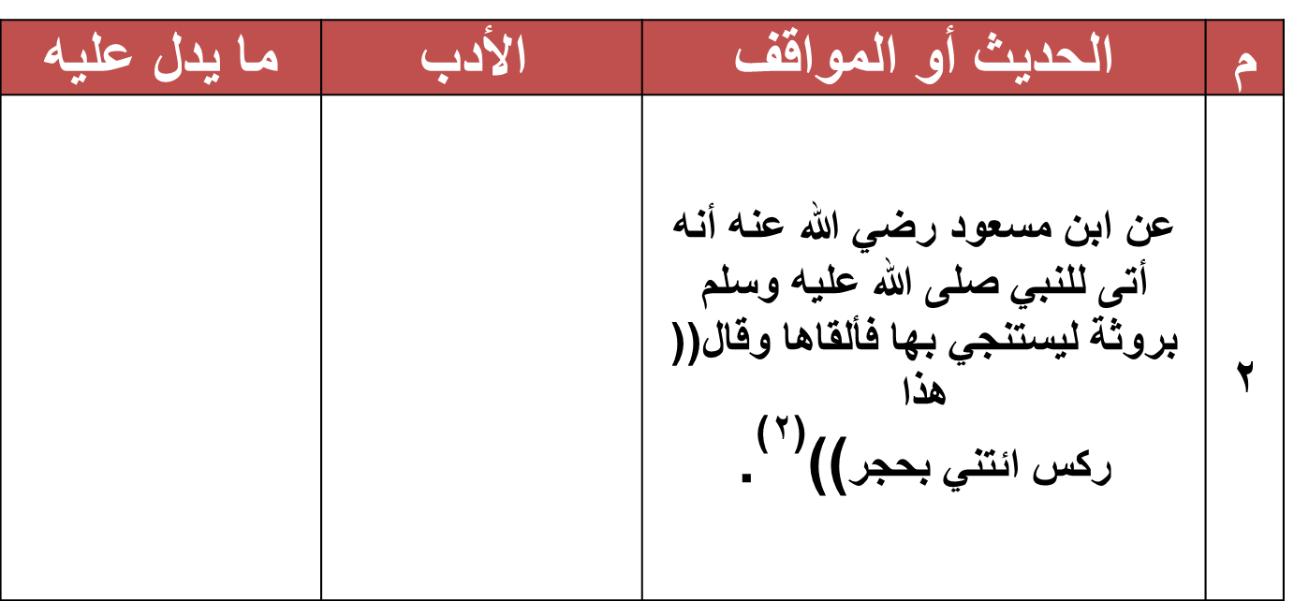
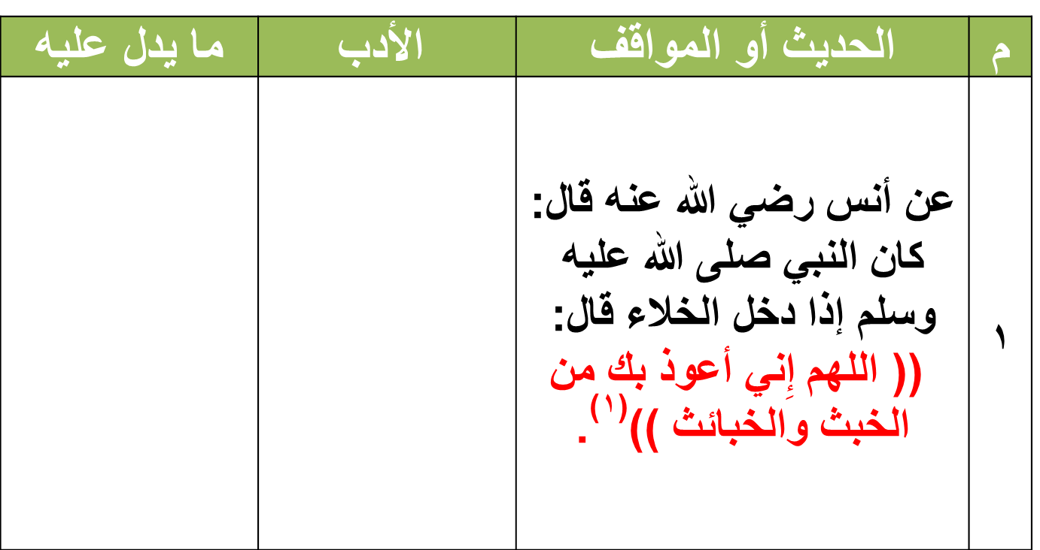
نشاط (3)
أمامك مجموعة من الأحاديث والمواقف استنبط منها آداب قضاء الحاجة ثم ما يدل عليه كل أدب منها:
يدل على حرص الرسول صلى الله عليه وسلم على سلامة الأمة من الأمراض
عدم الاستجمار بروث الإنسان
يدل على اهتمام الرسول صلى الله عليه وسلم علينا وحفظه لنا
الاستعاذة من الشياطين
(1) أخرجه البخاري، برقم ( 142) ، و مسلم برقم ( 375).
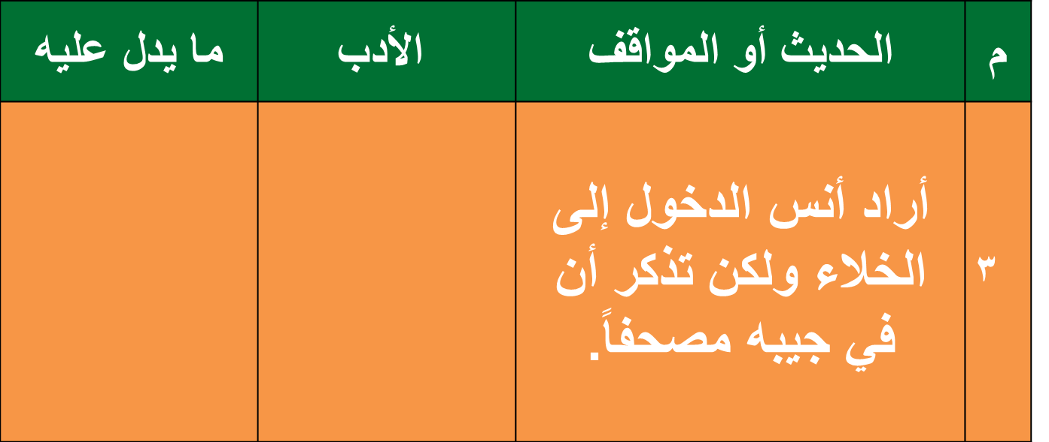
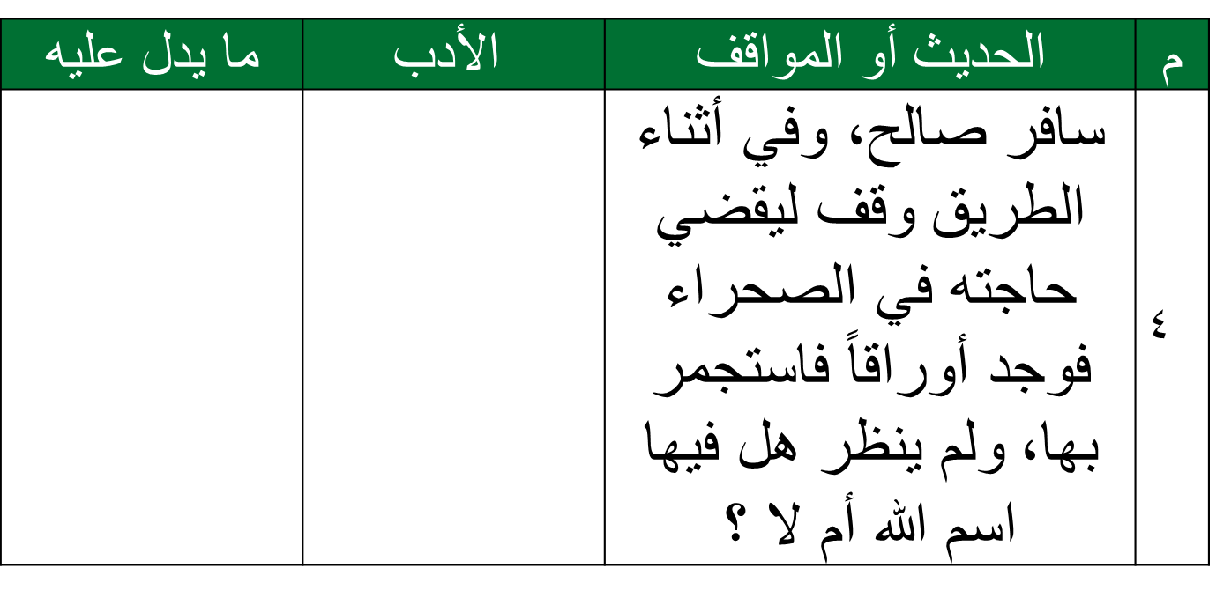
عدم الاستجمار بأشياء تحمل اسم الله
دليل على عظمة الله واحترامه
عدم دخول الخلاء بالمصحف
يدل على مدة عظمة وتعظيم المصحف
حل نشاط رقم 4 صفحة رقم 15
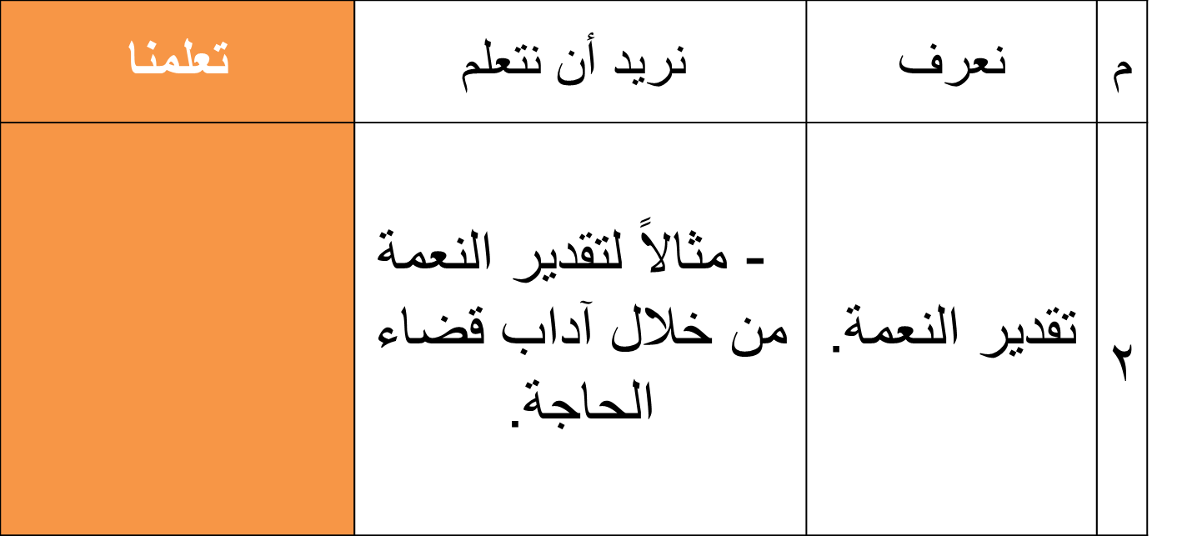
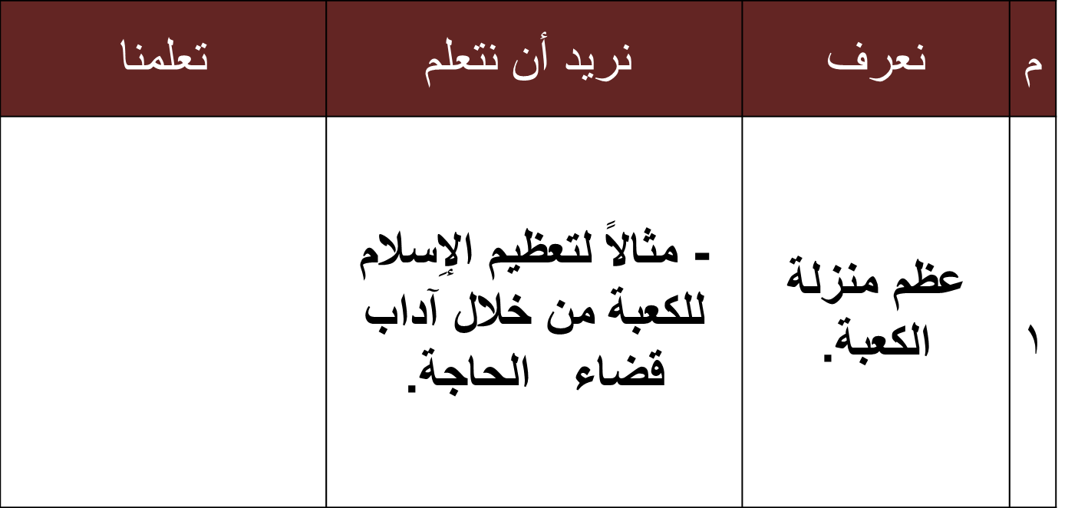
المثال: الاستنجاء بأقل من ثلاث أحجار للحفاظ على النعمة.
التعميم (ذكر أمثلة مشابهة)
المثال: هو الوضوء قبل استقبال القبلة.
التعميم (ذكر أمثلة مشابهة)
بعد دراستك للحديث أجب بالمطلوب في الجدول:
نشاط (4)

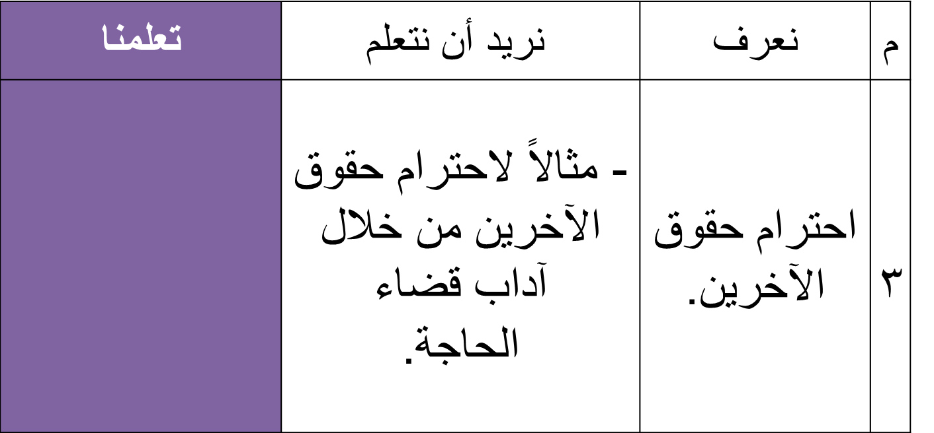
المثال: هو احترام النبي صلى الله عليه وسلم وهو يعلمنا.
التعميم (ذكر أمثلة مشابهة)
نشاط الدرس الثالث

حل نشاط رقم 1 صفحة 16
نشاط 1111111
المسلم يؤجر على المشقة إذا كانت ملازمة للعبادة
للعبادة – على – المشقة – إذا – يؤجر – كانت – المسلم – ملازمة.
رتب الكلمات الآتية لتحصل على القاعدة الشرعية التي تعنيك على التفريق بين ما هو مشروع وغير مشروع من الأعمال
رتب الكلمات الآتية لتحصل على القاعدة الشرعية التي تعنيك على التفريق بين ما هو مشروع وغير مشروع من الأعمال
المسلم يؤجر على المشقة إذا كانت ملازمة للعبادة
الأخطاء هي: كثرة الكرم أثناء الوضوء وهذا مكروه، فتح صنبور المياه أثناء الوضوء، التراشق بالمياه لبعض الزملاء أثناء الوضوء.
يقع بعض التلاميذ – هداهم الله – في بعض الأخطاء في الوضوء، لاحظ تلك الأخطاء التي تخلّ بإسباغ الوضوء أثناء وضوئك في المدرسة ثم سجّله
للعبادة – على – المشقة – إذا – يؤجر – كانت – المسلم – ملازمة.
نشاط 2
حل نشاط 3 صفحة رقم 17
ردد الحديث حتى تحفظه جيداً،ثم قم بتسميع ما حفظت على زميلك

مشروع الوحدة

نشاط 3

اسم المشروع
الأسوة الحسنة.
يضع الطالب عنواناً مناسباً للمشروع.
فكرة المشروع
لا يتجاوز الصفحتين حول تفسير قوله تعالى: (لَقَدْ كَانَ لَكُمْ فِيهِمْ أُسْوَةٌ حَسَنَةٌ لِمَنْ كَانَ يَرْجُو اللَّهَ وَالْيَوْمَ الآخِرَ وَمَنْ يَتَوَلَّ فَإِنَّ اللَّهَ هُوَ الْغَنِيُّ الْحَمِيدُ (٦))
(( سورة الممتحنة: آية 6 )).

الرجوع إلى مصادر التعلم في المكتبة، وقراءة تفسير الإِمام ابن كثير، وتفسير الشيخ عبد الرحمن السعدي، وكتاب أيسر التفاسيرلأبي بكر الجزائري.
أسلوب التنفيذ
وحدة الصبر والشكر
الصبر على المصائب
الصبر على الطاعة
حقيقة الشكر
الصبر والشكر
نشاط الدرس الرابع صفحة 18
حل نشاط رقم 1صفحة19

أن يعترف القلب بنعم الله ويشكره عليها

مثاله

استعمال الجوارح في عبادة الله

مثاله

ذكر الله باللسان والذكر
مثاله
الشكر باللسان
الشكر بالقلب
الشكر بالجوارح
أكمل الشكل الآتي:
أنواع الشكر
نشاط 2
أثنى الله سبحانه وتعالى في القرآن الكريم على نبي من الأنبياء – عليهم الصلاة والسلام – حيث كان شاكراً لله تعالى بالتقرُّب إليه بالطاعات، هل تتذكر الآية التي تدلُّ على هذا المعنى؟ ابحث عنها في آخر صفحة من سورة النحل ثم اكتبها.
قال تعالى: (إِنَّ إِبْرَاهِيمَ كَانَ أُمَّةً قَانِتًا لِلَّهِ حَنِيفًا وَلَمْ يَكُ مِنَ الْمُشْرِكِينَ * شَاكِرًا لِّأَنْعُمِهِ اجْتَبَاهُ وَهَدَاهُ إِلَى صِرَاطٍ مُّسْتَقِيمٍ )
نشاط 1
حل نشاط 3 صفحة 20
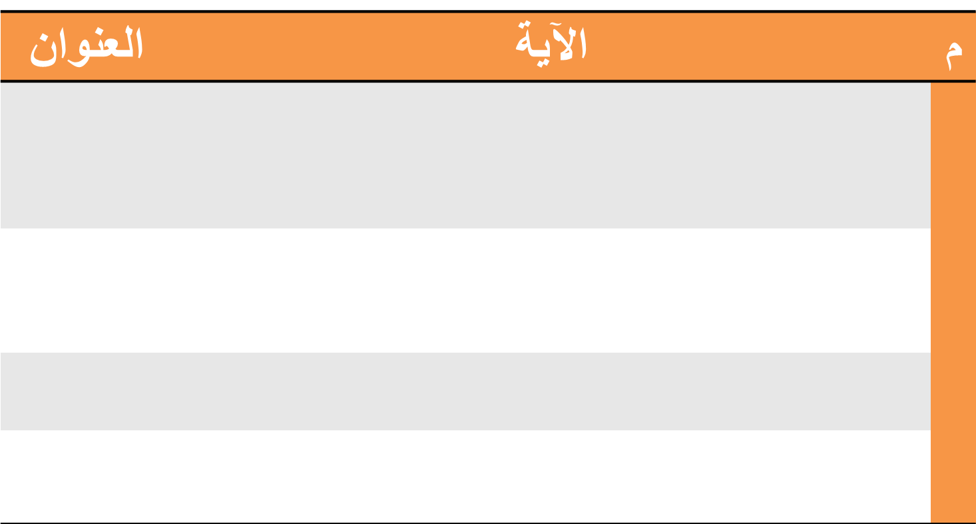
الشكر سبب لحفظ النعمة ونمائها
الشكر سبب لرضا الله تعالى
من ثمرات الشكر النجاة من العذاب
من ثمرات الانتفاع بآيات القرآن
وَإِذْ تَأَذَّنَ رَبُّكُمْ لَئِنْ شَكَرْتُمْ لأزِيدَنَّكُمْ (سورة إبراهيم : آية 7)
وَإِنْ تَشْكُرُوا يَرْضَهُ لَكُمْ (سورة الزمر: آية 7)
إِنَّا أَرْسَلْنَا عَلَيْهِمْ حَاصِبًا إِلا آلَ لُوطٍ نَجَّيْنَاهُمْ بِسَحَرٍ (٣٤) نِعْمَةً مِنْ عِنْدِنَا كَذَلِكَ نَجْزِي مَنْ شَكَرَ (٣٥) (سورة القمر: آية 34-35)
إنا في ذلك لآيات لكل صبار شكور (سورة سبأ: آية ١٩)
من ثمرات الشكر النجاة من العذاب
الشكر سبب لرضا الله تعالى
الشكر سبب لحفظ النعمة ونمائها
من ثمرات الشكر الانتفاع بآيات القرآن
اقرأ الآيات التالية ثم ضع أمام كل آية ما يناسبها من العناوين الآتية:
نشاط 3
1
4
2
3
نشاط 4
1
اختر التصرف المناسب بوضع إشارة () أمامه:
حضرت وليمة وكان ملح الطعام كثيراً.
أقول : إن الطعام غير جيد. ( )
أقول لصاحب الوليمة إني لا أشتهيه. (صح )

حل كتاب صفحة رقم 21
نشاط 5
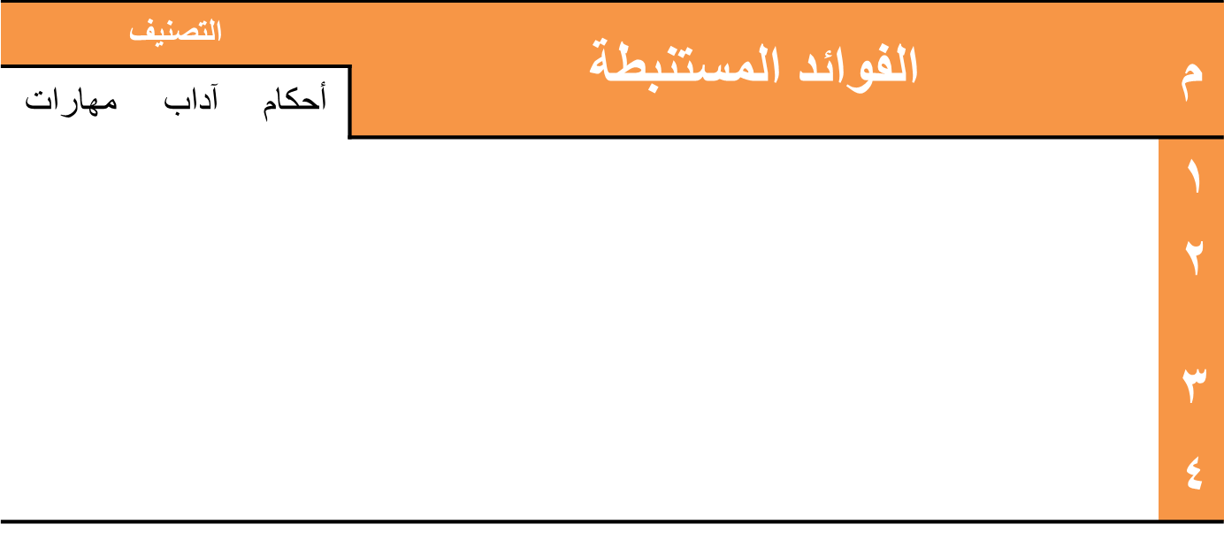
حل الكتاب صفحة رقم 22

احتساب الأجر على ما يصيبنا
الصبر على الطاعة ودوامها.
إذا تقدم طعاماً تشتهيه فأكل منه ما يكفيك وأثني خيراً على من صنعه وجهزه لك
أهمية منزلة الصبر والسكر
سجِّل ما استفدته من هذا الدرس، مصنفاً ذلك إلى: أحكام - آداب - مهارات كما في الجدول الآتي:

الصبر عند الابتلاءات والمصائب

مثاله

الصبر عن المعاصي والبعد عنها

مثاله
صديقك صالح اعتاد التأخر لحض منك أن تعينه على التخلُّص من هذه العادة، اقترحْ له حلولا عملية تساعده على التبكير للذهاب إليها..
أن يعلم مواقيت الصلاة جيدًا، و يضع منبهًا لها قبلها بربع أو نصف ساعة، حتى يتحضّر للصلاة، ويحضر مبكرًا.
الصبر على أقدار الله المؤلمة
الصبر عن معصية الله
نشاط 2

الصبر على قيام الليل والصوم

مثاله
الصبر على طاعة الله
أنواع الصبر
أكمل الشكل الآتي:
حل الكتاب صفحة 23
اقترح عملاً تعتزم القيام به إذا عُدْتَ إلى منزلك اليوم إن شاء الله تعبّر به عن بّرك بوالديك.
أقترح أن أقبل يدها هي وأبي.
نشاط 4
ما القرار الذي تتخذه في الحالات التالية:
والدتك ترغب في أن تجلس معها وتحدّثها وقد أذّن المؤذّن ووجبت الصلاة.
أعتذر لأمي وأقول لها أني سوف أصلي وأعود سريعًا لكي أتحدث معكِ.
نشاط 3
حل الكتاب صفحة 24
حل

ضع علامة ( ) علي القرار الذي تتخذه في الحالات الآتية:
في حصة الرياضة سقط زميلك فتألم كثيراً.
أضحك عليه
أوكل لغيري القيام بمساعدته.
أطمئن عليه وأبين أن ما يصيب المؤمن تمحيص للذنوب.
3

ضع علامة ( ) علي القرار الذي تتخذه في الحالات الآتية:
توفى والد زميلك ورأيته يكثر من التسخط والجزع.
أنصحه بالدعاء لوالده
أقول له إن ما تفعله هو من عدم الإيمان بالقضاء والقدر.

ضع علامة ( ) علي القرار الذي تتخذه في الحالات الآتية:
لاحظت استياء شقيقتك وحزنها بسبب مرض أَلّمَّ بها:
أحاول التخفيف عنها
أذكرها بأن هذا ابتلاء من الله وتكفير للذنوب.
لا أعطي الموضوع اهتماماً لأن ذلك أمر لا يعنيني.
نشاط 1
1

حل الكتاب صفحة 25
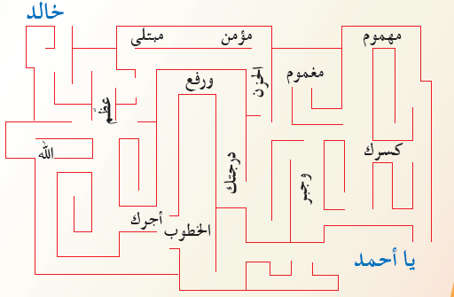
خالد يؤمن بقضاء الله و قدره، و يعلم أن الإنسان لا يصيبه إلا ما كتبه الله عليه، حتى يتمكن خالد من تأدية ما أمرهالله عز و جل تجاه صديقه أحمد الذي توفيت والدته عليه أن يعبر هذه المتاهة ماراً بالطريق الذي يحتوي على كلمات تصلح لأن تكون دعاء و تسلية لصديقة أحمد.
عظَّم الله أجرك و رفع درجتك و جبر كسرك
نشاط 2
الدعاء
حل الكتاب صفحة 26

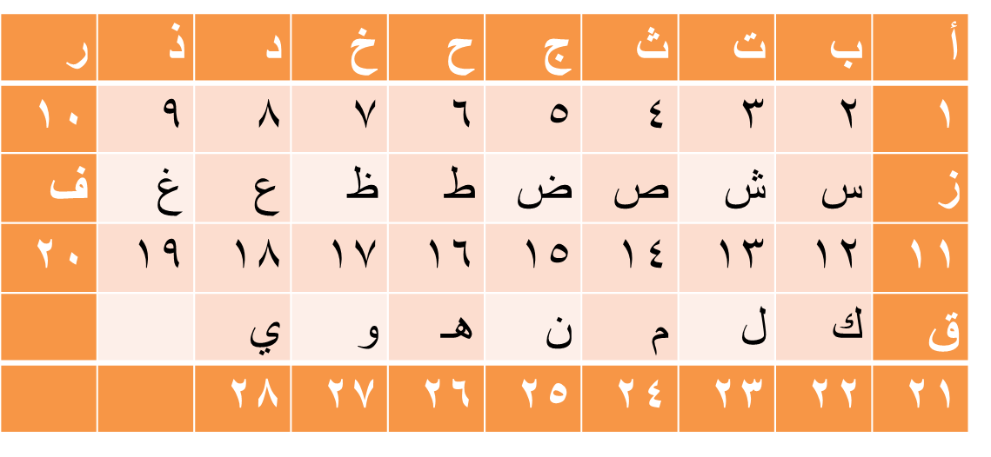
اكتب في المربعات الصفراء التالية الحرف الذي يمثل الرقم عن يمينه حسب الجدول السابق، لتحصل على حديث الرسول ثم سجله في المكان المخصص:
نشاط 3
ن

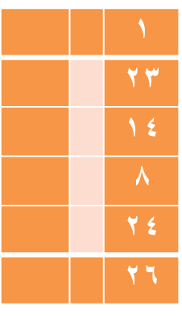

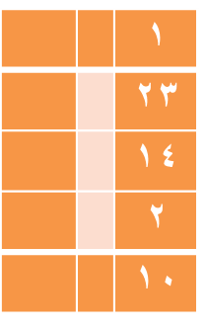
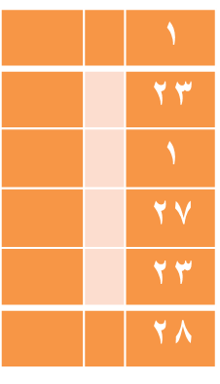
أ
م
أ
إنما الصبر عند الصدمة الأولى
قال الرسول : ( .....................................................................................)
البخاري برقم: 1283
أ
ر
ب
ص
ل
ع
د
ن
ة
م
ل
د
أ
ص
ى
ل
و
أ
ل
أ
حل الكتاب صفحة 27
قال الرسول صلى الله عليه وسلم :(( ماأصاب عبدا هم ولا حزن قط فقال : اللهم إنى عبدك , ابن عبدك ,ابن أمتك ,ناصيني بيدك ,ماض في حكمك ,عدل في قضاؤك, أسألك بكل اسم هو لك , سميت به نفسك , أو أنزلته في كتابك ,أو علمته أحدا م خلقك ,أو استأثرت به في علم الغيب عندك ,أن تجعل القرآن العظيم ربيع قلبي ,ونور صدري ,وجلاء حزني وذهاب همي ,إلا أذهب الله همه وغمه , وأبدله مكانه فرحا ,قالوا :يا رسول الله أفلا نتعلمهن ؟ قال: بلي ,ينبغي لمن سمعهن أن يتعلمهن )) أخرجه أحمد (1/ 291),
وصححه ابن حبان رقم(2999) .
نشاط 4
من الدعاء السابق بين أثر القرآن في تقوية الصبر عند المؤمن
للقرآن الكريم أثر كبير في تقوية الصبر عند المؤمن لأنه يعلمه كيف يصبر ويحتسب صبره عند الله عز وجل وعلمه مايقول عند المصيبة وقص عليه القرآن قصص الصابرين
وجزاؤهم عند الله فيقوي الإيمان بالله تعالي فيقوي الصبر
إبتغاء مرضاة الله وطمعا في ثواب الصابرين
اللهم اجعلنا من الصابرين .
نشاط 5
ردد الحديث حتـي تحفظه جيـدا ,ثم قم بتسميع ما حفظت على زميـلك .

حل الكتاب صفحة 28


مشروع الوحدة
: أحب الأعمال إلى الله.
يضع الطالب عنواناً مناسباً للمشروع.
اسم المشروع

إخراج نشرات ومطويات حول موضوعات الوحدة.
فكرة المشروع
أسلوب التنفيذ
مجموعة تُعِدُّ نشرةً في فضل برّ الوالدين وثمرات ذلك في الدنيا والآخرة.
مجموعة تُعِدُّ نشرةً في فضل التبكير للصلاة والأسباب المعينة على ذلك.
بكر لصلاتك، قبل مماتك، صلى قبل ان يصلى عليك.
دعاء الوالدين يوصلك إلى الجنة.
ينقسم طلاب الفصل إلى ثلاث مجموعات:
حل نشاط الدرس السابع صفحة رقم 30
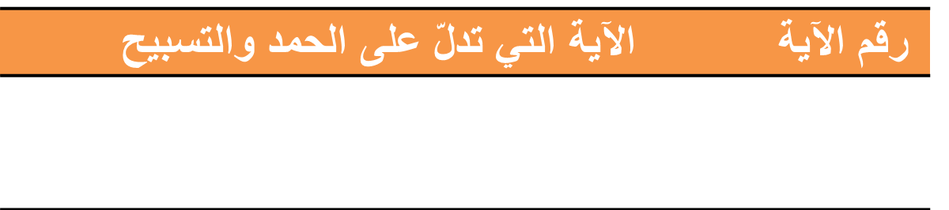
اقرأ سورة (التغابن)، ثم استخرج منها الآيات التي تدلّ على الحمد والتسبيح، وسجّلها في المكان المخصص:
(لَهُ الْمُلْكُ وَلَهُ الْحَمْدُ)
2
(يُسَبِّحُ لِلَّهِ مَا فِي السَّمَاوَاتِ وَمَا فِي الأَرْضِ ...)
1
نشاط (1)

نشاط (2)
مواضع التسبيح والحمد في الصلاة والأذكار اليومية كثيرة ,بالتعاون مع زملاؤك وبالرجوع إلي كتب الأذكار,مثل: الوابل الطيب ,اجمع مواضع الحمد ومواضع التسبيح في الصلاة
ينقسم الفصل إلي مجموعتين.
مواضع الحمد
المجموعة الأولى تذكر
حل الكتاب صفحة 31
مواضع التسبيح
المجموعة الثانية
تذكر
اقرأ الأحاديث الآتية واستنبط منها فضائل التسبيح والتحميد:
أنها أحب الكلام وأفضله لله عز وجل.
أ – ((أحب الكلام إلى الله أربع: سبحان الله، والحمد لله ولا إِله إِلا الله ، والله أكبر)).
نشاط (3)
اقرأ الأحاديث الآتية واستنبط منها فضائل التسبيح والتحميد:
اقرأ الأحاديث الآتية واستنبط منها فضائل التسبيح والتحميد:
كسب ألف حسنة أو مغفرة ألف خطيئة.
ج – (( أيعجز أحدكم أن يكسب كل يوم ألف حسنة؟ فسأله من جلسائه: كيف يكسب أحدنا ألف حسنة؟ قال: يسبح مائة تسبيحة فيكتب له ألف حسنة أوتحطّ عنه ألف خطيئة)).
مغفرة الذنوب ولو كانت كثيرة.
ب- (( من قال: سبحان الله وبحمده في يوم مائة مرة حطّت خطاياه وإِن كانت مثل زبد البحر))
اقرأ الأحاديث الآتية واستنبط منها فضائل التسبيح والتحميد:
غرس نخلة في الجنة.
د – (( من قال: سبحان الله العظيم وبحمده غُرست له نخلة في الجنة )).
حل نشاط الدرس الثامن صفحة 32
أن يعلق ورقة مكتوب عليها لا تنسي الأذكار على باب حجرته.
أن يعد المنبه لينبهه في وقت قول الأذكار.
أن يطلب من أمه أو أحد أخوته أن يذكروا بعضهم البعض بالأذكار.
أرسل لك صديقك رسالة يشتكي لك من كثرة نسيان أذكار الصباح والمساء، ويطلب منك المساعدة لحلّ هذه المشكلة، اقترح حلولاً لهذه المشكلة
نشاط (1)

نشاط (2)
المجموعة الأولى تحفظ أذكار الصباح
المجموعة الثانية تحفظ أذكار المساء
ينقسم طلاب الفصل إلى مجموعتين متنافستين:
حل الكتاب صفحة 33
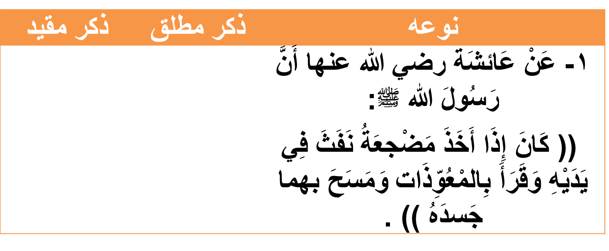
√
من رحمة الرسول صلى الله عليه وسلم بأمته وحرصه على حفظها من شياطين الإِنس والجن حدَّد أوقاتاً لبعض الأذكار وأطلق أذكاراً أخرى، من خلال ما سبق ضع إِشارة ( √ ) أمام الخيار الصحيح:
نشاط (3)
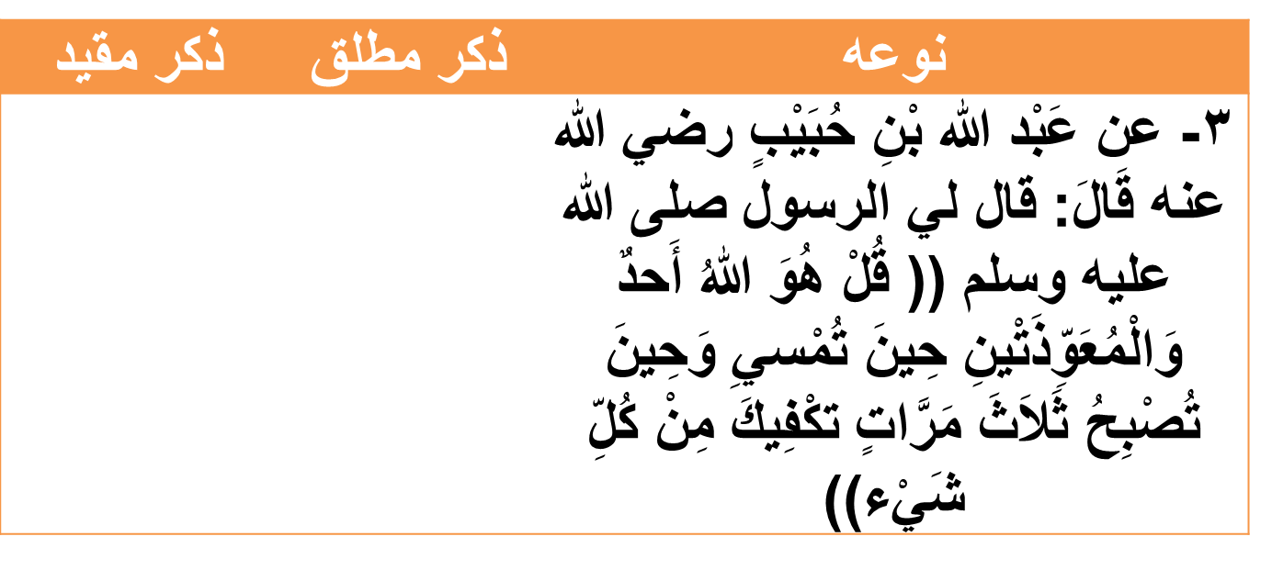
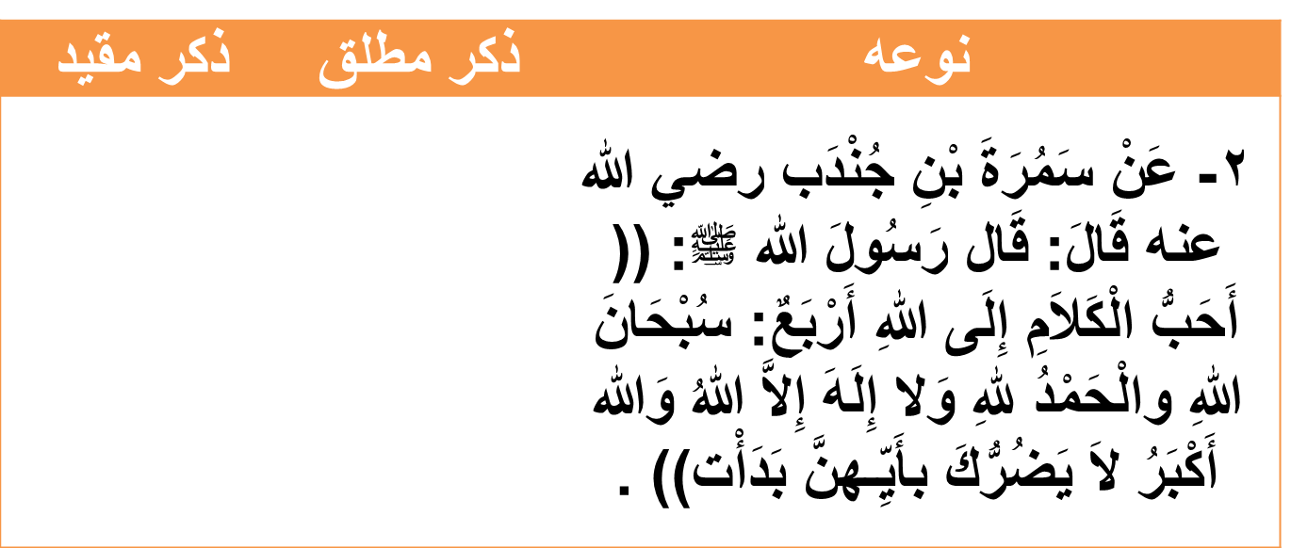
√
√
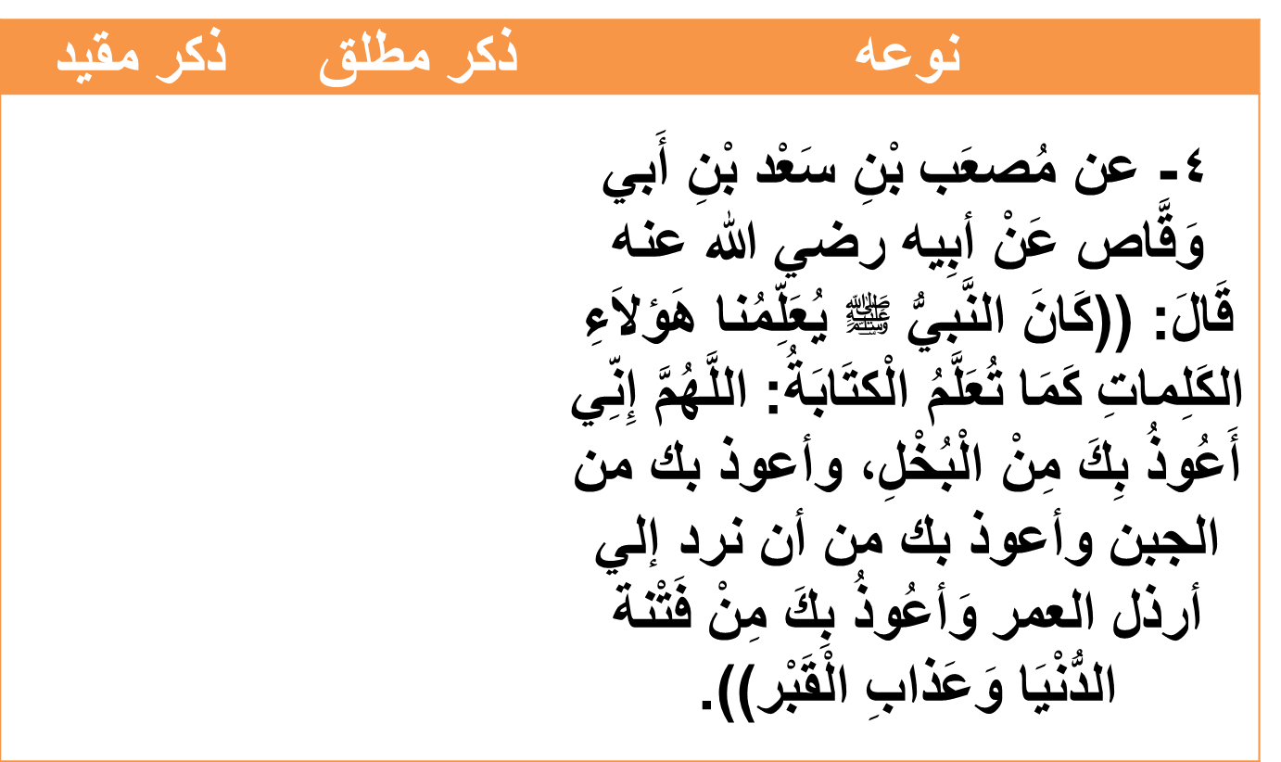
√
حل الكتاب صفحة 34
1ـ يطرد الشيطان2ـ يرضي الرحمن3ـ يزيل الهم والغم3ـ يجلب البسط والسرور4ـ ينور الوجه5ـ يجلب الرزق6ـ يورث محبة الله للعبد7ـ يورث محبة العبد لله ومراقبته ومعرفته والرجوع اليه والقرب منه8ـ يورث ذكر الله للذاكر9ـ يحيي القلب10ـ يزيل الوحشه بين العبد وربه

اكتب مقالاً عن فوائد الذّكر، وعلّقه في صحيفة المدرسة

نشاط (4)
26ـ يقرب من الآخرة و يباعد من الدنيا 27ـ الذكر رأس الشكر فما شكر الله من لم يذكره28ـ أكرم الخلق على الله من لا يزال لسانه رطبا من ذكر الله29ـ الذكر يذيب قسوة القلب30ـ يوجب صلاة الله وملائكته31ـ جميع الأعمال ما شرعت إلا لإقامة ذكر الله32ـ الله عز وجل يباهي بالذاكرين ملائكته33ـ يسهل الصعاب ويخفف المشاق وييسر الأمور34ـ يلب بركه الوقت35ـ للذكر تأثير عجيب في حصول الأمن فليس للخائف الذي اشتد خوفه انفع من الذكر36ـ سبب للنصر على الأعداء37ـ سبب لقوة القلب38ـ الجبال والقفاز تباهي وتبشر بمن يذكر الله عليها39ـ دوام الذكر في الطريق وفي البيت والحضر والسفر والبقاع تكثير لشهود العبد يوم القيامة40ـ للذكر من بين الأعمال لذة لا يعدلها لذة .
11ـ يحط السيئات12ـ ينفع صاحبه عند الشدائد14ـ سبب لنزول السكينة وغشيان الرحمة وحفوف الملائكة15ـ ان فيه شغلا عن الغيبة والنميمة والفحش من القول16ـ انه يؤمن من الحسرة يوم القيامة17ـ انه مع البكاء في الخلوة سبب لإظلال الله للعبد يوم القيامة تحت ظل عرشه يوم لا ظل إلا ظله18ـ انه أمان من نسيان الله19ـ انه أمان من النفاق20ـ انه أيسر العبادات واقلها مشقة ومع ذلك فهو يعدل عتق الرقاب ويرتب عليه من الجزاء ملا يرتب على غيره21ـ انه غراس الجنة22ـ يغني القلب ويسد حاجته23ـ يجمع على القلب ما تفرق من إرادته وعزومه24ـ ويفرق عليه ما اجتمع ما اجتمع من الهموم والغموم والأحزان والحسرات25ـ ويفرق عليه ما اجتمع على حربه من جند الشيطان

نشاط (5)
ردد حديث عثمان بن عفان رضي الله عنه حتى تحفظه جيداً، ثم قم بتسميع ما حفظت على زميلك .
حل نشاط الدرس التاسع صفحة 35
شكا إِليك زميلك أنه كلما تاب رجع إِلى الذنب مرة أخرى، وعلل ذلك بوجود المغريات من حوله التي توقعه في الذنب، رتب الوسائل الآتية التي تعنيه على مقاومة المغريات بحسب الأولوية في القيام به:
(الاستغناء عن المعصية بالبديل المباح، اختيار الرفقة الصالحة، تذكر ما يفوت من لذة الآخرة بسبب لذة المعصية، الإِكثار من ذكر الله )
1
نشاط

الاستغفار من أعظم الأذكار وأكثرها فوائد وآثاراً، وقد بينت الآيات والأحاديث فوائد الاستغفار وثمراته في الدنيا والآخرة، تأمل وتدبر الآيات والأحاديث الآتية،
و استنبط من كل منها فائدة من فوائد الاستغفار:
2
نشاط
اختيار الرفقة الصالحة.
الإكثار من ذكر الله.
الاستغناء عن المعصية بالبديل المتاح.
تذكر ما يفوت من لذة الآخرة بسبب لذة المعصية.
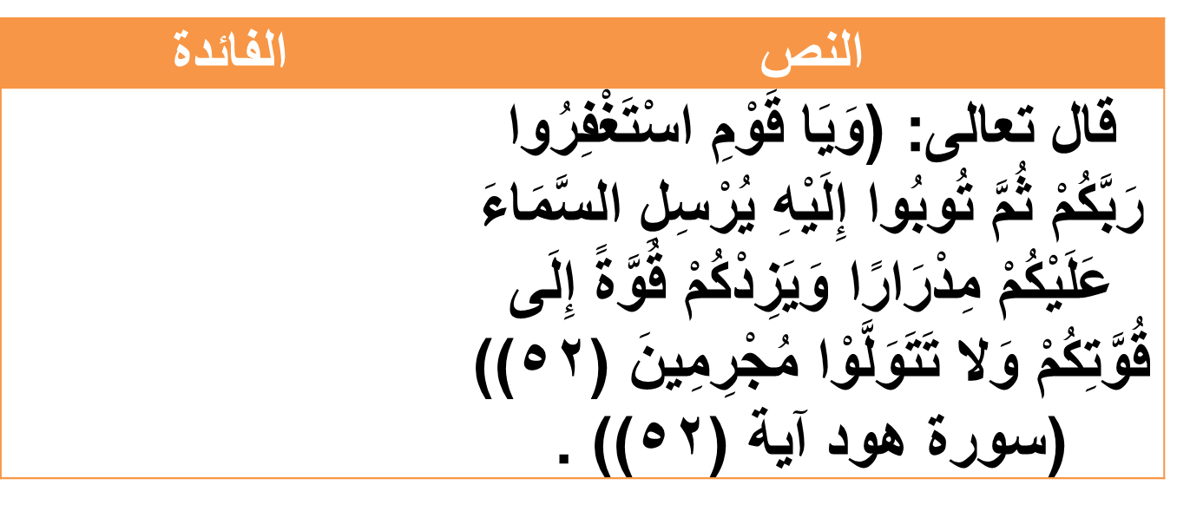
إنزال الرزق من السماء وهو المطر.
ازدياد القوة.
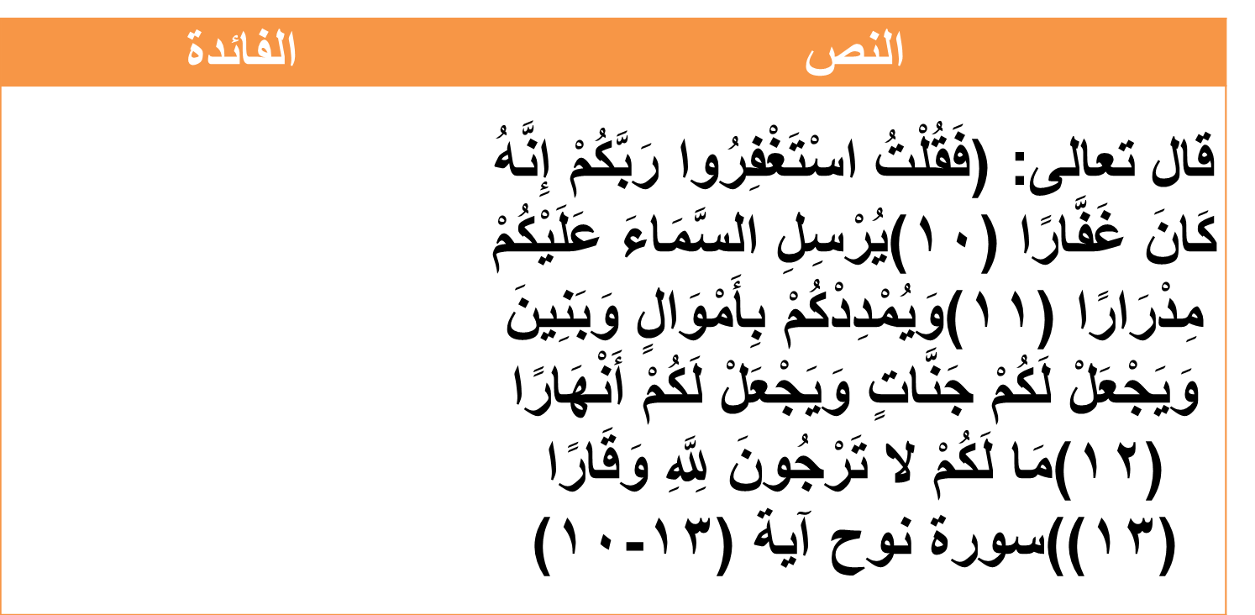
مغفرة الذنوب.
إنزال الرزق من السماء.
المدد بالأموال.
الرزق بالأولاد.
2
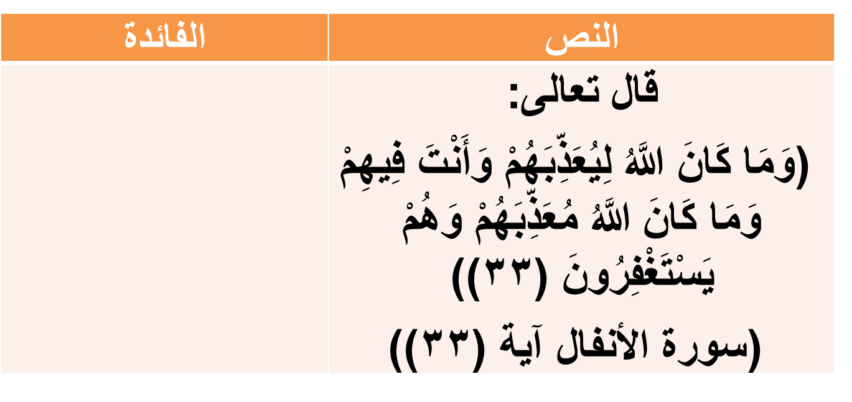
- درء العذاب.
حل الكتاب صفحة 36
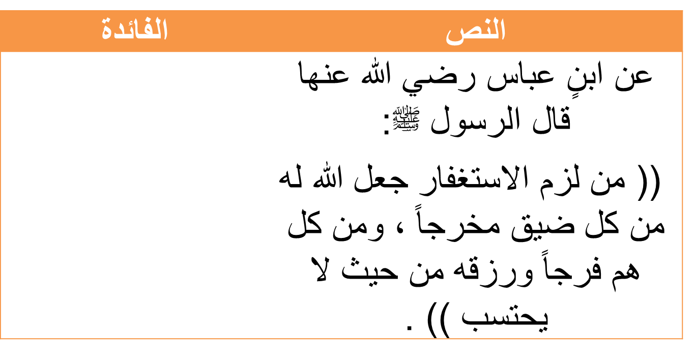
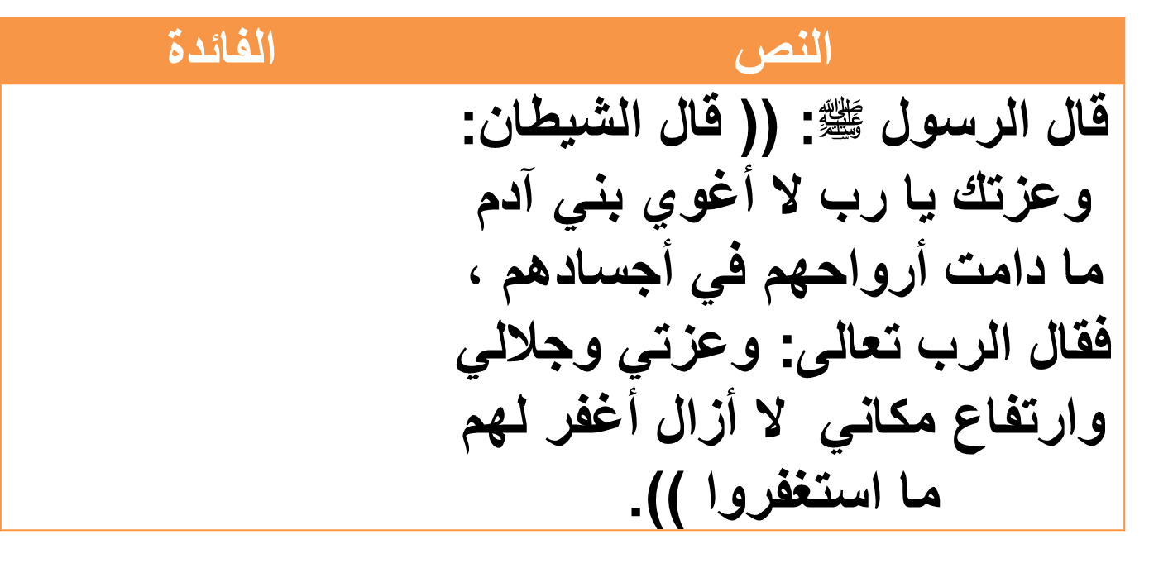
- فرج الله عز وجل.
- تفريج الهم والكرب.
- زيادة الرزق.
2
مغفرة الذنوب.
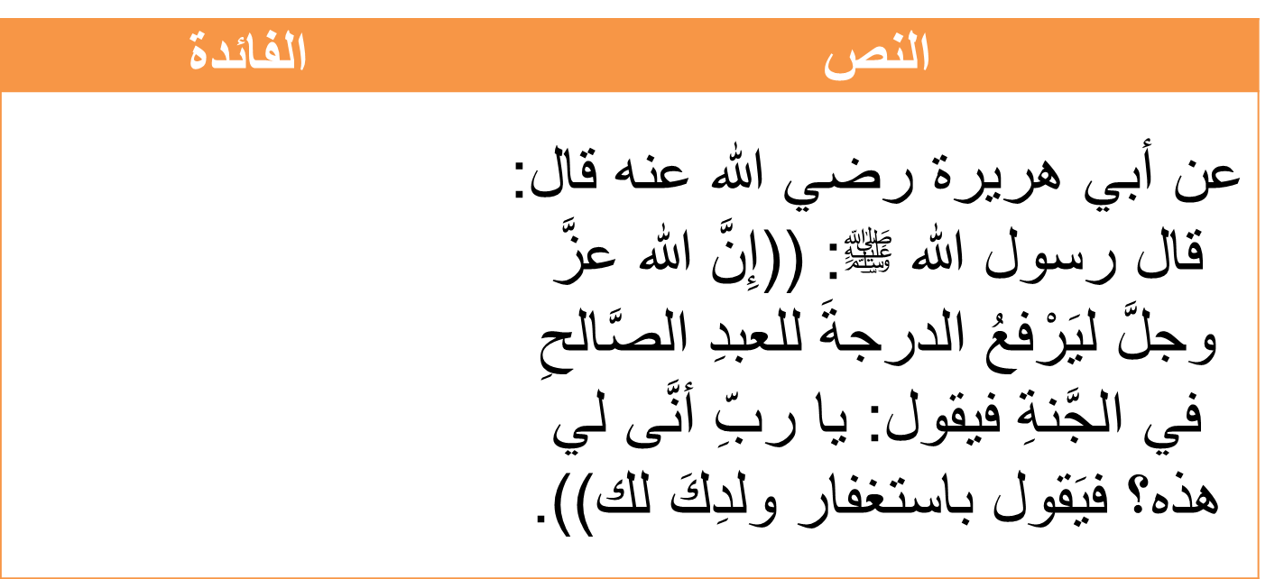
2
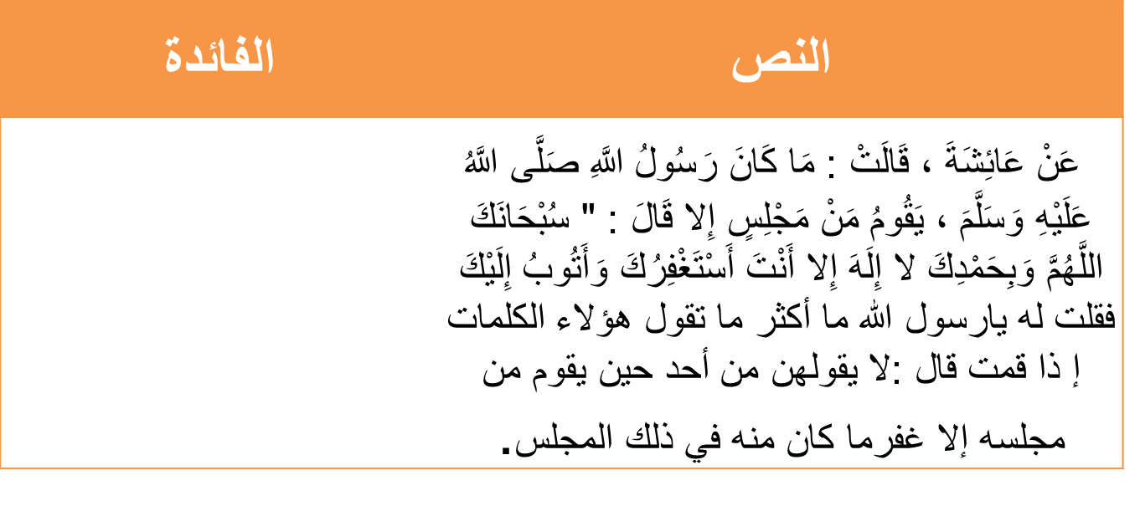
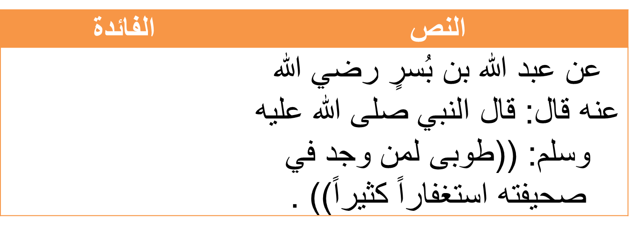
- كثرة الاستغفارتغفر الذنوب
- السعادة والغبطة.
- رفع مكانة الأب في الجنة.
حل الكتاب صفحة 37
قال ابن عباس رضي الله عنه ( لا كبيرة مع استغفار و لا صغيرة مع إصرار)
و لا
مع
لا
مع
الاستغفار
صغيرة
الإصرار
كبيرة
3
أنت بحمد الله ممن يبتعد عن ارتكاب المعاصي ويترفع عن الدنايا ويعمل ما يرضي الله ، ولكن بعض الناس يظن أن المعصية الصغيرة لاتحتاج إِلى استغفار وتوبة، فهل ظنه هذا صحيح؟ لتعرف ذلك قم بترتيب الحروف المبعثرة التي أمامك في كل بطاقة، ثم سجل الكلمة في المكان المخصص لها لتحصل على الإِجابة في جملة قالها ابن عباس رضي الله عنه .
3
نشاط
حل نشاط الدرس العاشر صفحة 38
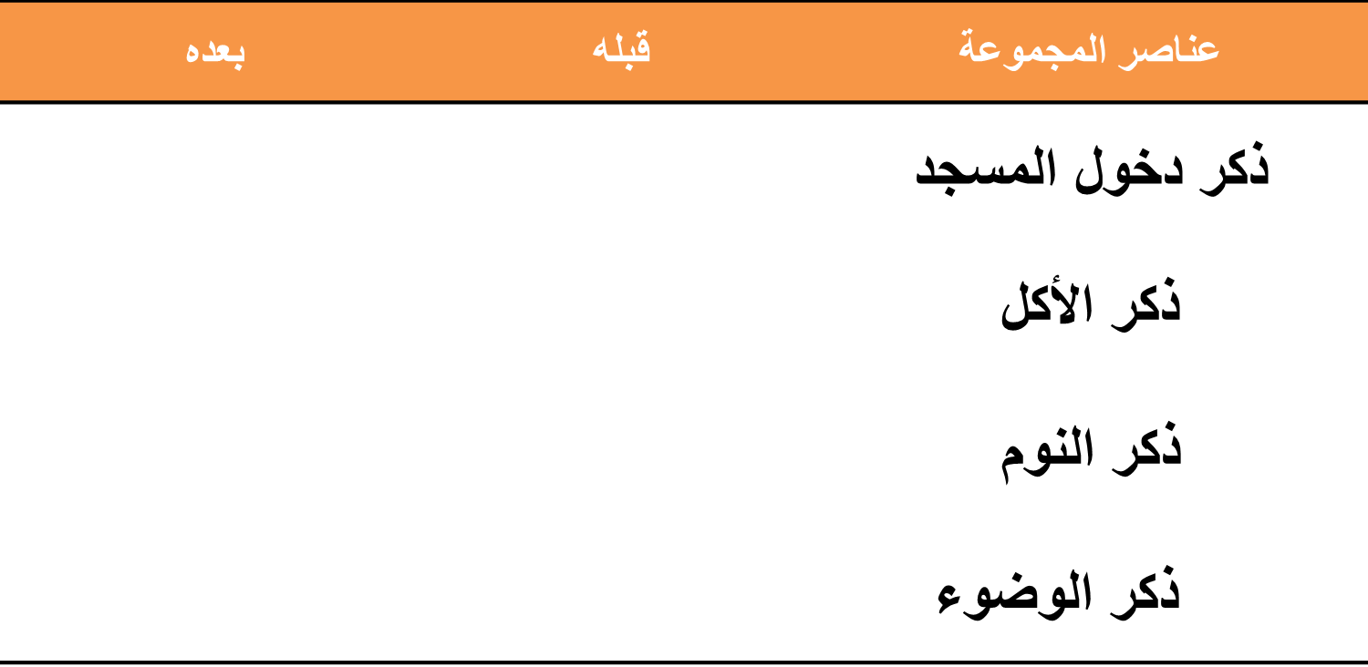
الحمد لله الذي أحيانا بعد ما أماتنا وإليه النشور
الحمد لله الذي أطعمنا وسقانا وجعلنا من المسلمين
بسم الله والصلاة والسلام على رسول الله اللهم إني أسألك من فضلك
بسم الله
باسمك اللهم وضعت جنبي وبك أرفعه فإن أمسكت نفسي فارحمها وإن أرسلتها فاحفظها بما تحفظ به عبادك الصالحين
بسم الله، الحمد لله الذي رزقنيه من غير حول لي ولا قوة.
بسم الله والصلاة والسلام على رسول الله اللهم افتح لي أبواب رحمتك
أكمل الحقول فيما يأتي بعد الرجوع لكتب الأذكار:
نشاط (1)
أشهد أن لا إله إلا الله وأشهد أن محمدًا رسول الله، اللهم اجعلني من الأوابين واجعلني من المتطهرين.
نشاط (2)
ردّد الذكر الوارد في حديث ثوبان رضي الله عنه إِلى أن تحفظه ثم قم بتسميعه على زميلك.
حل الكتاب صفحة 39
نشاط (3)
دل حديث معاذ رضي الله عنه على أهمية إِحسان العبادة، وقد تلاحظ وقوع بعض الطلاب في بعض الأخطاء والمخالفات عند الصلاة، سجّل أكبر قدر من الأخطاء التي شاهدتها
السهو في السجود والركوع، عدم الخشوع في الصلاة، الالتفات كثيراً في الصلاة، الانشغال بأمور الدنيا في الصلاة.
حل الكتاب صفحة 40
الطرق المعينة على حفظ الأذكار
يضع الطالب عنواناً مناسباً للمشروع.
اسم المشروع
مشروع الوحدة
فكرة المشروع
يقسم الطلاب إِلى مجموعات، تقوم كل مجموعة بتقديم أفكار لهذه المشروع .
تصميم طرق مبتكرة تُعين الإِنسان على المحافظة على الوِرْد اليومي من أذكار الصباح والمساء .
أسلوب التنفيذ
أبرز الأفكار
3 – الصحبة الصالحة تذكرنا بالطاعات وفعلها.
2 – وضع برامج على الجوال تذكرنا بأذكار الصباح والمساء كبرنامج خاشع.
1- قولها من مطويات للأذكار سهلة الحمل في كل مكان.
حل نشاط الوحدة الرابعه صفحة 41
نشاط الوحدة الرابعة الصحبة وحسن الخلق
حل نشاط الدرس الحادي عشر صفحة 42
أبو بكر الصديق رضي الله عنه، عبد الله بن عباس رضي الله عنه، عمربن الخطاب رضي الله عنه.
1
نشاط
سجّل أسماء ثلاث شخصيات من عظماء المسلمين أحببتهم وتأثرت بهم، والأسباب التي دعتك لذلك، وناقش ذلك مع معلّمك
نشاط
الأسباب: أنهم أصحاب الرسول صلى لله عليه وسلم، وعاشوا معهم فترة كبيرة وكان لهم أكبر الأثر في نشر دعوة الإسلام والحفاظ عليها حتى بعد مماته.
سجّل أسماء ثلاث شخصيات من عظماء المسلمين أحببتهم وتأثرت بهم، والأسباب التي دعتك لذلك، وناقش ذلك مع معلّمك
1
نشاط
أن يبتعد عن هذه الصحبة.
أن يقطع أي وسيلة اتصال بينهم وبينه.
ألا يرد على اتصالاتهم ويحاول تجنبهم.
اشتكى لك صديقك أنه ابتلي بصحبة سيئة ويريد التخلّص منها، فكّر في طريقة تساعده لحلّ هذه المشكلة.
2
نشاط
السلام عليكم و رحمة الله و بركاته
أخرج الإمام مسلم عن أبي هريرة رضي الله عنه قال: قال رسول الله- صلى الله عليه وسلم - : ( إن الله يقول يوم القيامة : أين المتحابون بجلالي؟ اليوم أظلهم في ظلي يوم لا ظلَّ إلا ظلِّي .
وأخرج الترمذي عن معاذ بن جبل رضي الله عنه قال : سمعت رسول الله- صلى الله عليه وسلم - يقول : قال الله عز وجل : ( المتحابون في جلالي لهم منابر من نور يغبطهم النبيون والشهداء
فضل الحب في الله
الحب في الله رابطة من أعظم الروابط، وآصرة من آكد الأواصر ، جعلها سبحانه أوثق عرى الإسلام والإيمان ، فقال - صلى الله عليه وسلم - : ( أوثق عرى الإيمان الموالاة في الله والمعاداة في الله ، والحب في الله والبغض في الله عز وجل ) رواه الطبراني وصححه الألباني
بل إن الإيمان لا يكمل إلا بصدق هذه العاطف ، وإخلاص هذه الرابطة قال صلى الله عليه وسلم : ( من أحب لله وأبغض لله وأعطى لله ومنع لله فقد استكمل الإيمان ) رواه أبو داود .
ومن أراد أن يشعر بحلاوة الإيمان ، ولذة المجاهدة للهوى والشيطان فهذا هو السبيل ، ففي الصحيحين من حديث أنس رضي الله عنه أن النبي - صلى الله عليه وسلم - قال : ( ثلاث من كن فيه وجد حلاوة الإيمان أن يكون الله ورسوله أحب إليه مما سواهما ، وأن يحب المرء لا يحبه إلا لله ، وأن يكره أن يعود في الكفر كما يكره أن يقذف في النار)
اشترك أنت وزملاؤك في إعداد صحيفة أو مطوّية عن فضل الحب في الله ومكانته من الدين والأسباب الجالبة له
3
حل الكتاب صفحة 43
اختر الصفات التي تحب أن تكون في صديقك، والصفات التي لا تحب أن تكون فيه:
نشاط
4
نشاط
×
صفات لا أحب أن تكون في صديقي.
الشدة - الحسد - التسلط - الخيانة -الكسل - الأنانية - الشفقة - الانطوائية - الحزم - الاستهتار - كثرة الضحك والمزاح - كثرة الكلام الغير مفيد - رفع الصوت على الوالدين - كثرة الغياب عن المدرسة بغير عذر - اللعن والسب
صفات أحب أن تكون في صديقي
1-الصدق , 2- الأمانة , 3- الإخوة
4-الحب , 5- الكرامة , 6-قوة التأثير
7- العبادة ، 8- الشهامة , 9- النصح
10- الشجاعة , 11- الهمة , 12- الإيثار
13- الاحترام , 14-التقدير , 15- البساطة
16- التسامح , 17- اللطف , 18- الثقافة
19- الذكاء , 20- حب الخير
الصدق، الأمانة، الأخوة، الحب، الشدة، الحسد، الكرامة، التسلّط، قوة التأثير، العبادة، الخيانة، الشهامة، النصح، الشجاعة، الهمة، الكسل، الأنانية، الإِيثار، الشفقة، الاحترام، التقدير، الانطوائية، البساطة، التسامح، الحزم، اللطف، الثقافة، الذكاء، الاستهتار، كثرة الضحك، والمزاح، حب الخير، طيب الكلام، كثرة الكلام غير المفيد، رفع الصوت على الوالدين، غضّ البصر عن الحرام، كثرة الغياب عن المدرسة بغير عذر، اللعن والشتم.
√
4
نشاط
ردد حديث أبي موسى الأشعري رضي الله عنه حتى تحفظه جيداً، ثم قم بتسميع ما حفظت على زميلك.
5
حل نشاط الدرس الثاني عشر صفحة 44
نشاط (2)
الهاتف وسيلة للتواصل ونشر الخير ولكن هناك من يستغل الهاتف الجوال في إرسال الرسائل السيئة أو الصور المحرَّمة، والإِطالة في الكلام الذي لا يفيد.
قال تعالى: (وَإِنَّكَ لَعَلَى خُلُقٍ عَظِيمٍ)
آية في كتاب الله تعالى في سورة ( القلم ) مدح الله فيها نبيَّه محمداً صلى الله عليه وسلم، اكتب رقم الآية ( ). ونصُّها
نشاط (1)
نشاط (2)
اقترح حلاًّ لمن يستخدم الجوال في الوسائل السيئة.
أن يكلمه أحد أستاذته عن هذا الفعل المشين.
كيف تستثمر الهاتف في صلة الأرحام والدعوة إلى الله ؟
اتصل لأطمئن على أحوال أهلي و أصل رحمي، وأستغله في الدعوة لله بأن أبعث رسائل إيمانية وأحاديث شريفة لمن أعرفهم لأذكرهم بالله عز وجل.
نشاط (3)
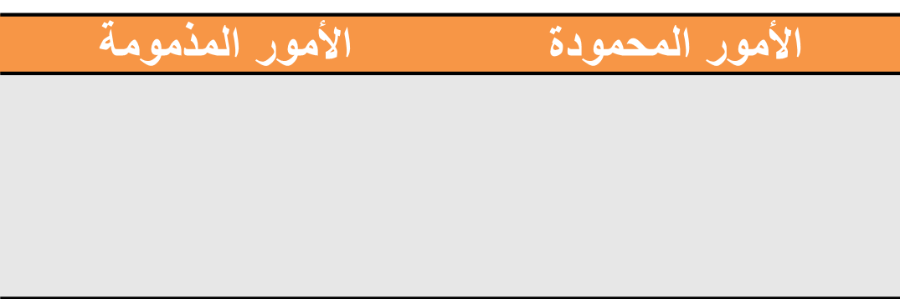
الثرثار، المتشدق، المتفيهق، سوء الخلق، الغلظة والشدة مع الناس.
حسن الخلق، قيام الليل، الصلاة في وقتها، طيب الكلام.
ورد في حديث أبي ثعلبة رضي الله عنه توجيهات تشتمل على فعل أمور محمودة وترك أمور مذمومة، أكمل الجدول التالي :
حل الكتاب صفحة 45
السرقة
الخيانة
الكذب
الحياء
الأمانة
الصدق
أخلاق مذمومة
الأخلاق
أخلاق محمودة
أكمل الشكل الآتي :
نشاط (4)
حل الكتاب صفحة 46
مشروع الوحدة
اسم المشروع
الجليس الصالح.
يضع الطالب عنواناً مناسباً للمشروع.

فكرة المشروع
إِقامة برنامج لمدة أسبوع كامل حول ما تضمنته الوحدة.
أسلوب التنفيذ
أفكار مقترحة
محاضرات – ندوات – ملصقات – كلمات – قصص حول الموضوع.
بالتعاون مع زملائك قم بالتنسيق مع مشرف النشاط داخل المدرسة لإِقامة أسبوع عن (( الصحبة ))

حل الكتاب صفحة 33
√
من رحمة الرسول صلى الله عليه وسلم بأمته وحرصه على حفظها من شياطين الإِنس والجن حدَّد أوقاتاً لبعض الأذكار وأطلق أذكاراً أخرى، من خلال ما سبق ضع إِشارة ( √ ) أمام الخيار الصحيح:
نشاط (3)

